
令和８年度 奥州市立田原小学校 学校便り ＮＯ．４ 令和８年５月２６日
たわらっこ

文責：橋場和江
～素敵な「たわらっこ」見つけた～
全力を尽くした運動会。地域の皆様にも応援していただき最後まで頑張りました。
◎学校教育目標◎
心豊かな子
自ら学ぶ子
たくましい子
一人一人が輝く運動会でした！

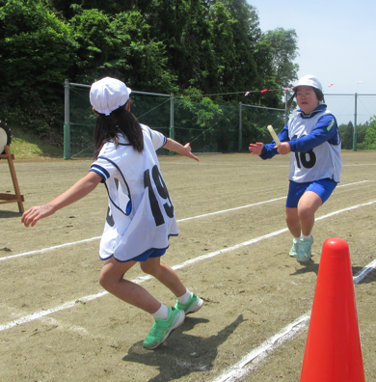
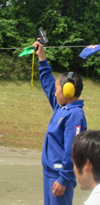
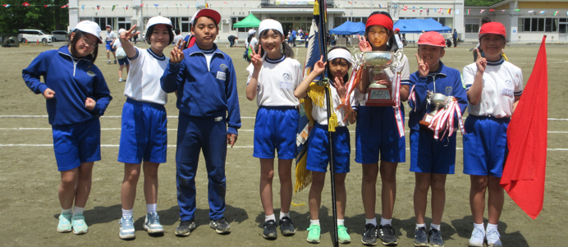
前日まで雨で開催が心配されましたが、無事に運動会を行うことができました。ご来賓の皆様３４名、多数のご家族の皆様にご参観いただきました。気温の低い中でしたが、最後まで温かいご声援や拍手をいただき、子どもたちは最後まで精一杯力を発揮することができました。感謝申し上げます。また、保護者の皆様には、普段からの体調管理や持ち物の準備等ご配慮いただきました。当日の準備、係の仕事、片付け等一緒に運営していただき本当にありがたかったです。そして、たくさんの中学生。決勝係や用具係を頼むと快く引き受けてくれました。共助の心が備わっている田原地区だからこそ、子どもたちが健やかに育っているのだと胸が熱くなりました。そのような温かさの中で子どもたちは戦い抜き、清々しい気持ちで運動会を終えたと思います。今後は、運動会までの取組の中で悩んだことや乗り越えようとしたことをどのように解決したのかについて振り返ることで、自分の成長を確認していきます。

６年生の素敵な笑顔。運動会を終えてノーサイドの１枚です。
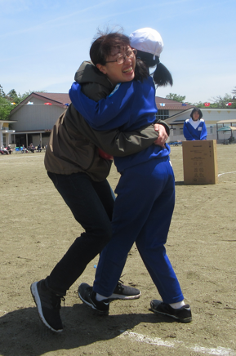
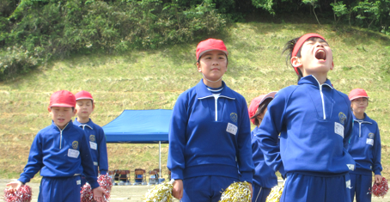
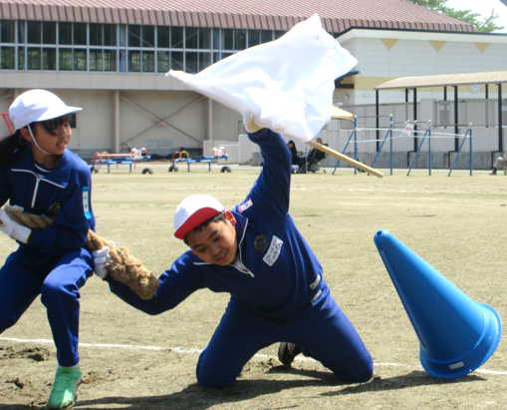

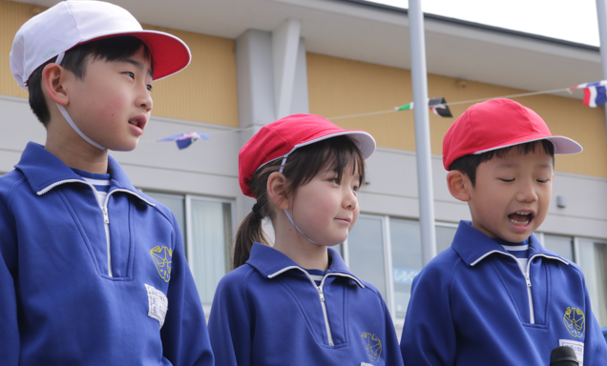
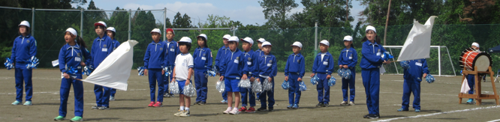
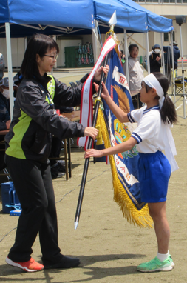
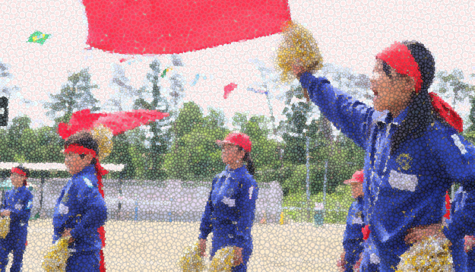
優勝旗は「白組」が手にしました。
１年生による元気一杯の開会の言葉
応援賞は「赤組」が手にしました。
親子競技「親子で『むぎゅっ！』」

